Уведомление
о проведении общественного обсуждения проекта
Программы профилактики рисков причинения вреда (ущерба) охраняемым законам ценностям при осуществлении муниципального жилищного контроля на территории Кадуйского муниципального округа на 2024 год

Управление народно-хозяйственным комплексом Администрации Кадуйского муниципального округа уведомляет о проведении общественного обсуждения проекта Программы профилактики рисков причинения вреда (ущерба) охраняемым законам ценностям при осуществлении муниципального жилищного контроля на территории Кадуйского муниципального округа на 2024 год.

Проект нормативного правового акта:

Проект распоряжения управления народно-хозяйственного комплекса Администрации Кадуйского муниципального округа Вологодской области «Об утверждении Программы профилактики рисков причинения вреда (ущерба) охраняемым законам ценностям при осуществлении муниципального жилищного контроля на территории Кадуйского муниципального округа на 2024 год».
Разработчик проекта нормативного правового акта:
Управление народно-хозяйственным комплексом Администрации Кадуйского муниципального округа.
Сведения о месте размещения документа:
Официальный сайт Кадуйского муниципального округа: https://35kaduyskij.gosuslugi.ru/
Сроки проведения общественного обсуждения:
с 1 октября 2023 года по 1 ноября 2023 года.
Замечания и предложения по проекту документа можно направлять в управление народно-хозяйственным комплексом Администрации Кадуйского муниципального округа:
- на бумажном носителе по адресу: 162511, Вологодская область, п. Кадуй, ул. Мира, д. 33, каб. 4;
- в электронном виде на адрес электронной почты: unhkkaduy35@mail.ru в виде прикрепленного файла.
Срок внесения предложений по обсуждаемому проекту документа - 30 календарных дней со дня размещения проекта документа в информационно-телекоммуникационной сети Интернет на официальном сайте Кадуйского муниципального округа.
Сопровождающий проект: консультант отдела жилищно-коммунального хозяйства и дорожно-транспортной инфраструктуры управления народно-хозяйственным комплексом Администрации Кадуйского муниципального округа, Петрова Анастасия Олеговна, тел.: 8 (81742) 2-14-85.

Прилагаемые документы:

Проект распоряжения управления народно-хозяйственного комплекса Администрации Кадуйского муниципального округа Вологодской области «Об утверждении Программы профилактики рисков причинения вреда (ущерба) охраняемым законам ценностям при осуществлении муниципального жилищного контроля на территории Кадуйского муниципального округа на 2024 год».

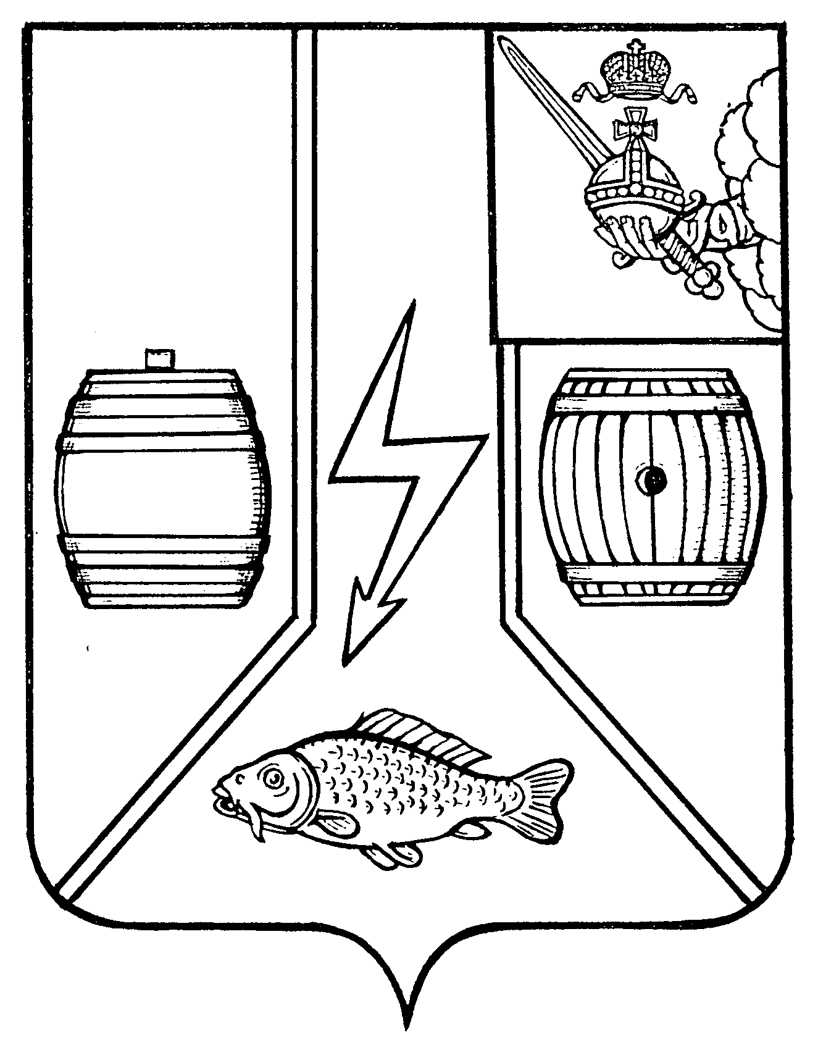Проект

УПРАВЛЕНИЕ НАРОДНО-ХОЗЯЙСТВЕННЫМ КОМПЛЕКСОМ
АДМИНИСТРАЦИИ КАДУЙСКОГО МУНИЦИПАЛЬНОГО ОКРУГА
ВОЛОГОДСКОЙ ОБЛАСТИ

Р А С П О Р Я Ж Е Н И Е
начальника управления народно-хозяйственным комплексом Администрации Кадуйского муниципального округа Вологодской области

____________ №
рп. Кадуй
Об утверждении Программы профилактики рисков причинения вреда (ущерба) охраняемым законом ценностям при осуществлении муниципального жилищного контроля на территории Кадуйского муниципального округа на 2024 год

В соответствии с Федеральными законами от 06.10.2003 № 131-ФЗ «Об общих принципах организации местного самоуправления в Российской Федерации», от 31.07.2020 № 248-ФЗ «О государственном контроле (надзоре) и муниципальном контроле в Российской Федерации», постановлением Правительства Российской Федерации от 25.06.2021 № 990 «Об утверждении Правил разработки и утверждения контрольными (надзорными) органами программы профилактики рисков причинения вреда (ущерба) охраняемым законом ценностям»:
Утвердить Программу профилактики рисков причинения вреда (ущерба) охраняемым законом ценностям при осуществлении муниципального жилищного контроля на территории Кадуйского муниципального округа на 2024 год (прилагается).

Заместитель руководителя Администрации
Кадуйского муниципального района
Вологодской области, начальник
управления народно-хозяйственным комплексом А.В. Родичев

УТВЕРЖДЕНО
распоряжением управления народно-хозяйственным комплексом Администрации Кадуйского муниципального округа
от______________20____ г. №__________

Программа профилактики рисков причинения вреда (ущерба) охраняемым законом ценностям при осуществлении муниципального жилищного контроля на территории Кадуйского муниципального округа на 2024 год

Раздел 1. Анализ текущего состояния осуществления вида контроля,
описание текущего развития профилактической деятельности контрольного органа, характеристика проблем, на решение которых направлена
программа профилактики.

Настоящая программа профилактики рисков причинения вреда (ущерба) охраняемым законом ценностям при осуществлении муниципального жилищного контроля на территории Кадуйского муниципального округа на 2024 год (далее - Программа), устанавливает порядок проведения профилактических мероприятий, направленных на предупреждение причинения вреда (ущерба) охраняемым законом ценностям, соблюдение которых оценивается в рамках осуществления муниципального жилищного контроля.
Муниципальный жилищный контроль на территории Кадуйского муниципального округа, осуществляется Администрацией Кадуйского муниципального округа в лице отраслевого (функционального) органа – управления народно-хозяйственным комплексом Администрации Кадуйского муниципального округа (далее – Управление).
Предметом муниципального жилищного контроля является соблюдение юридическими лицами, индивидуальными предпринимателями и гражданами обязательных требований, указанных в пунктах 1-11 части 1 статьи 20 Жилищного кодекса Российской Федерации, в отношении муниципального жилищного фонда.
Муниципальный жилищный контроль осуществляется в соответствии с Жилищным кодексом Российской Федерации, Федеральным законом от 31 июля 2020 г. № 248-ФЗ «О государственном контроле (надзоре) и муниципальном контроле в Российской Федерации» (далее – Федеральный закон № 248-ФЗ). Федеральным законом от 06 октября 2003 г. № 131-ФЗ «Об общих принципах организации местного самоуправления в Российской Федерации».
Профилактические мероприятия осуществляются уполномоченными должностными лицами Управления в целях предотвращения совершения нарушений, стимулирования добросовестного соблюдения обязательных требований контролируемыми лицами и направлены на снижение риска причинения вреда (ущерба) охраняемым законом ценностям.
Профилактические мероприятия осуществляются в соответствии с ежегодно утверждаемым распоряжением Управления Программой профилактики путём проведения профилактических мероприятий.
В рамках проведения профилактических мероприятий уполномоченные должностные лица Управления осуществляются следующие мероприятия:
- размещение на сайте Кадуйского муниципального округа в информационно-телекоммуникационной сети «Интернет» во вкладке «Муниципальный жилищный контроль» перечня нормативных правовых актов или их отельных частей, содержащих обязательные требования, оценка соблюдения которых является предметом муниципального жилищного контроля, а также текстов соответствующих нормативных правовых актов,
- информирование граждан, юридических лиц и индивидуальных предпринимателей по вопросам соблюдения обязательных требований, о вступлении в законную силу новых нормативных правовых актов, устанавливающих обязательные требования, внесенных изменениях в действующие нормативные правовые акты, сроках и порядке вступления их в действие,
- проведение разъяснительной работы по вопросам соблюдения обязательных требований,
- размещение на сайте Кадуйского муниципального округа в информационно-телекоммуникационной сети «Интернет» во вкладке «Муниципальный жилищный контроль» сведений о проведённых проверках,
- выдача в соответствии с требованиями федерального законодательства предостережений о недопустимости нарушения обязательных требований.
Проведение профилактических мероприятий направлено на соблюдение подконтрольными субъектами обязательных требований жилищного законодательства, а также снижению количества совершаемых нарушений.

Раздел 2. Цели и задачи реализации Программы.
Целями реализации Программы являются:
- создание условий для доведения обязательных требований до контролируемых лиц, повышение информированности о способах их соблюдения;
- предупреждение нарушений обязательных требований в сфере жилищного контроля;
- стимулирование добросовестного соблюдения обязательных требований всеми контролируемыми лицами.
Для достижения целей Программы выполняются следующие задачи:
- планирование и проведение профилактических мероприятий на основе принципов информационной открытости, а также обязательности, актуальности, периодичности профилактических мероприятий и достижения максимальной вовлеченности подконтрольных субъектов;
- информирование контролируемых лиц о содержании обязательных требований жилищного законодательства;
- выявление причин, факторов и условий, способствующих нарушению обязательных требований жилищного законодательства, определение способов устранения или снижения рисков их возникновения;
- повышение прозрачности системы контрольно-надзорной деятельности.

Раздел 3. Перечень профилактических мероприятий,
сроки (периодичность) их проведения.

1. В соответствии с Положением о муниципальном жилищном контроле, утвержденном решением Муниципального собрания Кадуйского муниципального округа, проводятся следующие профилактические мероприятия:
1) информирование;
2) объявление предостережений;
3) консультирование.
2. Перечень профилактических мероприятий с указанием сроков (периодичности) их проведения, ответственных за их осуществление указаны в приложении к Программе.

Раздел 4. Показатели результативности и эффективности Программы
профилактики.

Оценка результативности и эффективности Программы осуществляется в течение всего срока её реализации и (при необходимости) после ее реализации.
Показателями результативности мероприятий Программы профилактики является количество проведенных профилактических мероприятий:
- количество разъяснений по вопросам соблюдения требований жилищного законодательства на официальном сайте Кадуйского муниципального района в информационно-телекоммуникационной сети «Интернет»;
- количество объявленных предостережений о недопустимости нарушения обязательных требований;
- количество консультирований по вопросам, связанным с организацией и осуществлением муниципального жилищного контроля.
Показателями эффективности мероприятий Программы профилактики являются
- соотношение количества профилактических мероприятий и количества контрольных мероприятий,
- доля лиц, удовлетворённых консультированием в общем количестве лиц, обратившихся за консультированием,
- доля случаев принятия контролируемыми лицами мер по обеспечению соблюдения обязательных требований по предостережениям, объявленным органом муниципального жилищного контроля, в общем количестве предостережений, выданных органом муниципального жилищного контроля.

Приложение к Программе

Перечень профилактических мероприятий,
сроки (периодичность) их проведения

№ | Вид мероприятия | Форма мероприятия | Подразделение и (или) должностные лица местной администрации, ответственные за реализацию мероприятия | Сроки (периодичность) их проведения
1. | Информирование | Информирование контролируемых лиц по вопросам соблюдения обязательных требований осуществляется посредством размещения актуальных редакций текстов нормативных правовых актов, в которых установлены обязательные требования на сайте Кадуйского муниципального района в информационно-телекоммуникационной сети «Интернет». | Управление народно-хозяйственным комплексом Администрации Кадуйского муниципального округа | В течении года (по мере необходимости)
2. | Объявление предостережений | Составление и направление предостережения о недопустимости нарушения обязательных требований и предложение принять меры по обеспечению соблюдения  обязательных требований в  соответствии со ст. 49 Федерального закона № 248-ФЗ | Управление народно-хозяйственным комплексом Администрации Кадуйского муниципального округа | В течение года, при наличии оснований
3. | Консультирование | Осуществляется посредствам личного обращения, телефонной связи, электронной почты, видео-конференц-связи, при получении письменного запроса - в письменной форме в порядке, установленном Федеральным законом «О порядке рассмотрения обращения граждан Российской Федерации», а также в ходе проведения профилактического мероприятия, контрольного (надзорного) мероприятия. | Управление народно-хозяйственным комплексом Администрации Кадуйского муниципального округа | По мере обращения контролируемых лиц и их представителей

